同课异构展风采 集体研讨促高效
——我校开展“一中、侨中”协作体教研活动纪实
为进一步加强与兄弟学校的合作与交流，促进有效研讨，同时也为迎接高考，促进高三冲刺阶段的高效复习、精准备考，我校于5月16日（周三），举行“一中、侨中”协作体同课异构教研活动。本次活动主要针对高三年段冲刺阶段的复习，结合学生和教学实际，探索有针对性的复习思路和有效的教学方法。此次活动共有10位老师给我们带来了各具特色的公开课，涉及语文、英语、政治、历史、地理学科，语文组还有幸邀请到了福州教育研究院教研员魏心芳老师给全区高三语文老师开设了《高中文言文复习若干策略》的讲座，深受好评。
活动注重过程，讲求实效，精彩纷呈。课堂上，老师们充满激情、巧妙构思、创设情境，激趣引导，给各自学科的老师们展示了高效、精准的高三复习课。课后，进修校教研员与各校老师对公开课进行了生动的点评，进行集体研讨。公开课活动有力提升了二轮冲刺阶段的高效精准复习，为长乐一中2018届高考助力加油。
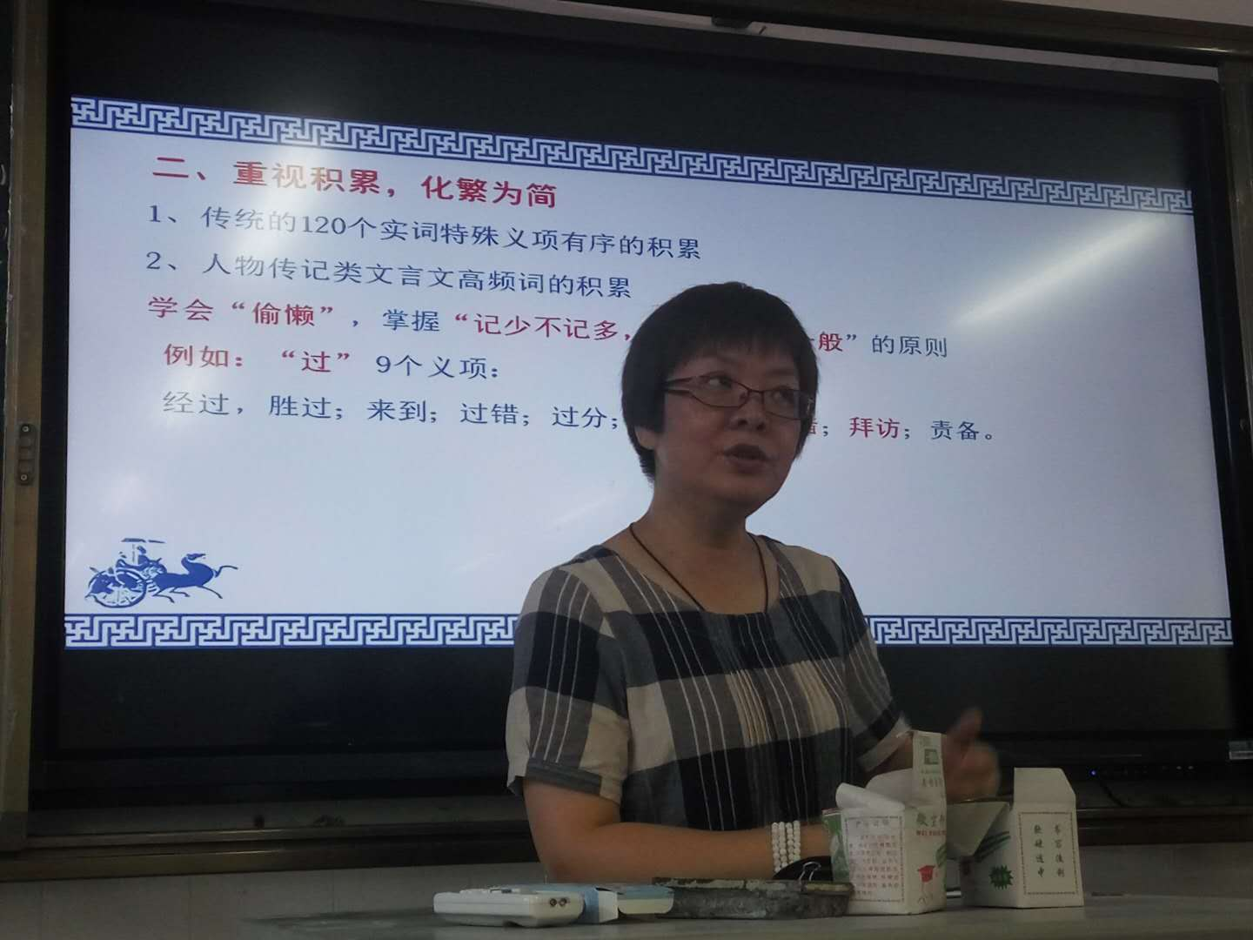
福州教育研究院教研员魏心芳老师充满智慧的讲座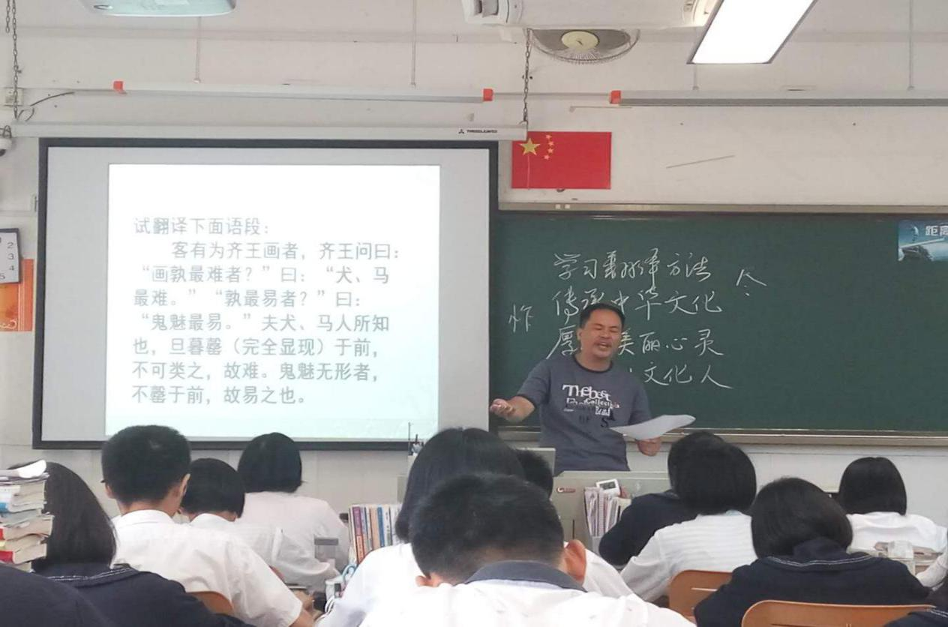
长乐侨中邹全胜老师激情的讲解

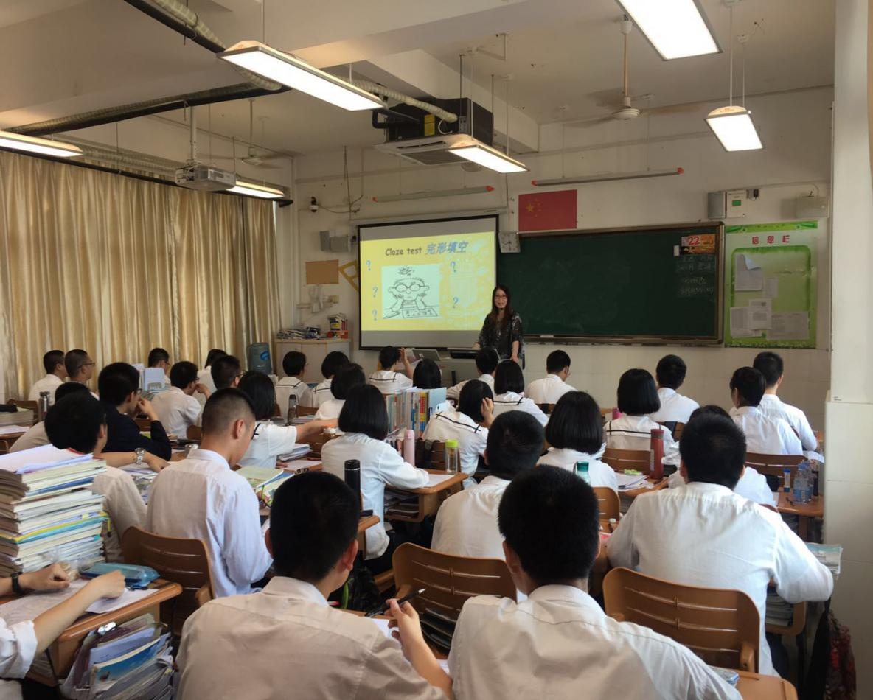
长乐一中林敏蓉老师生动的课堂
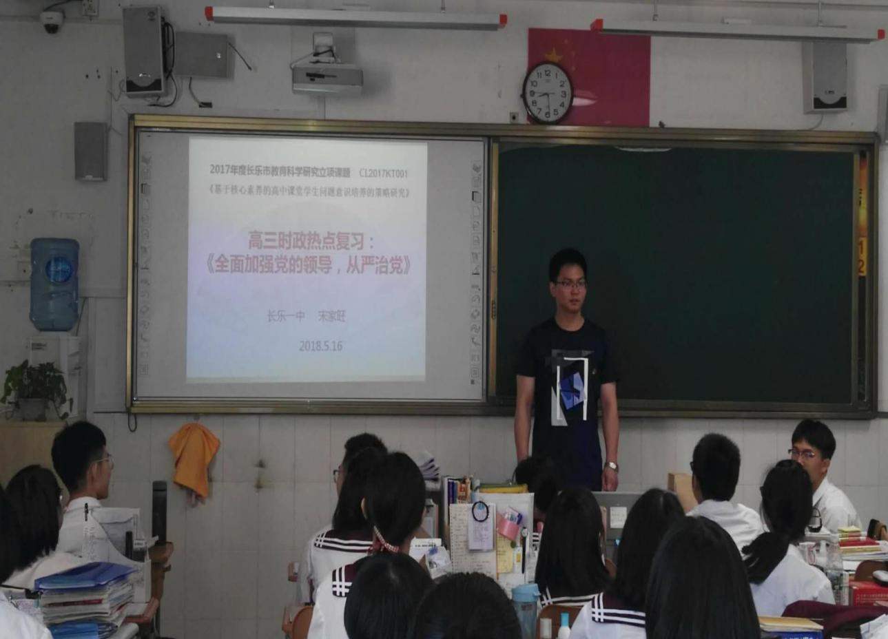
长乐一中宋家旺老师充满正能量的课堂
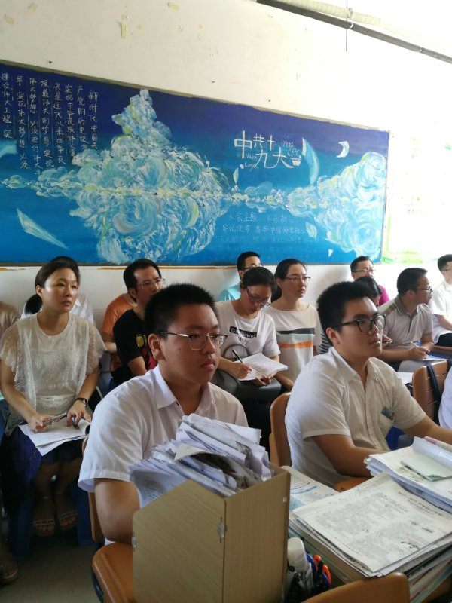
学生求知而坚定的目光
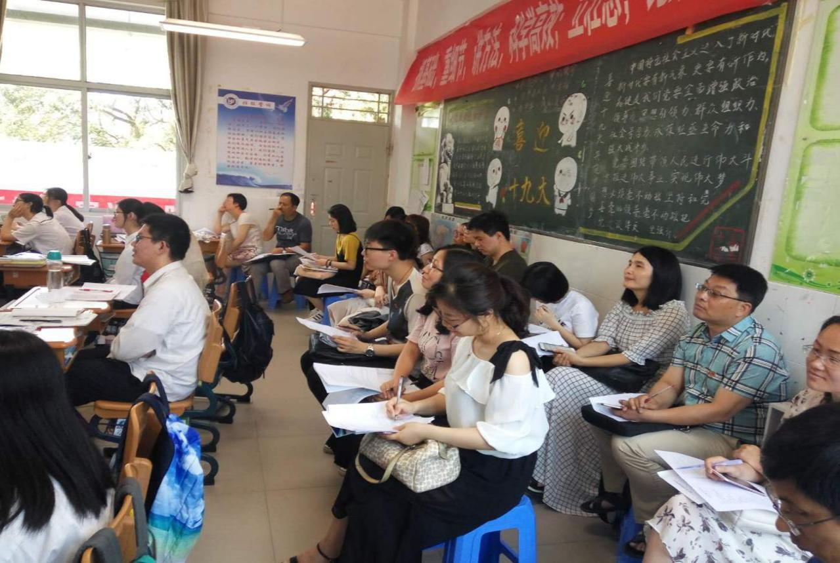
老师们聚精会神听课如获至宝
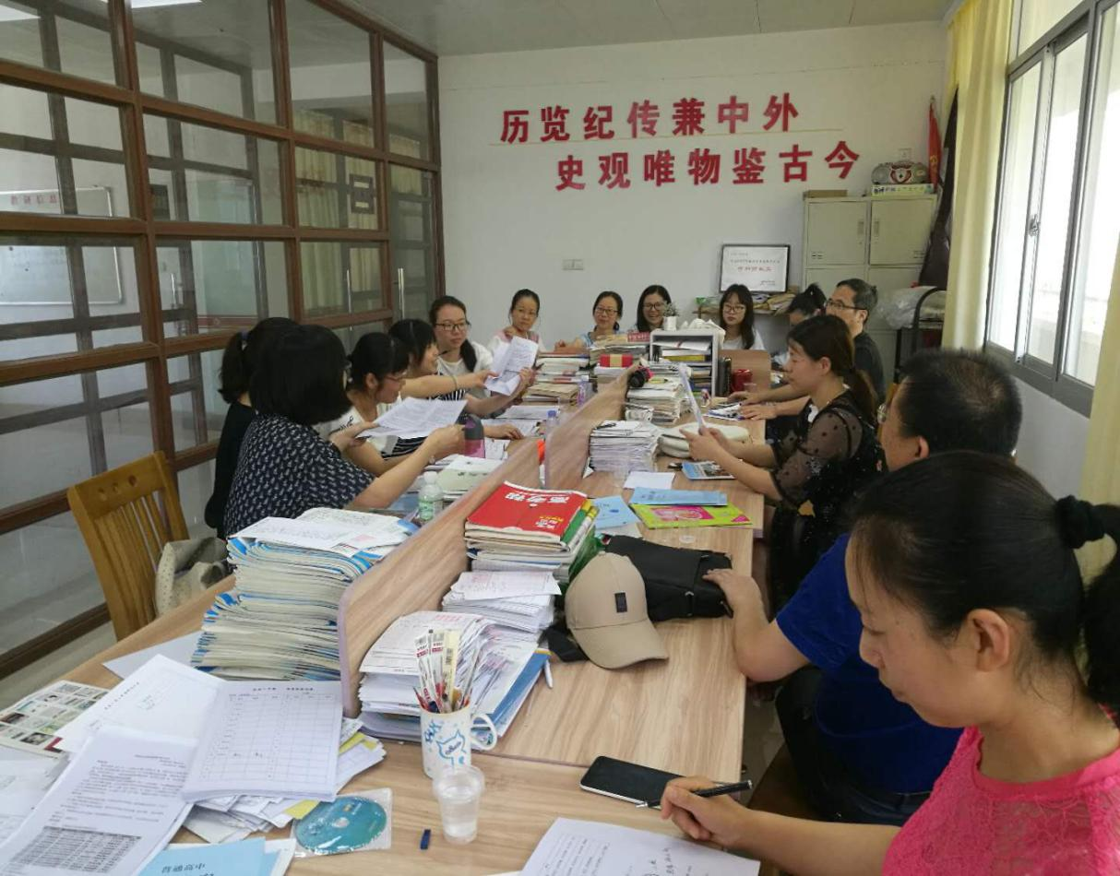
老师们积极评课研讨气氛热烈

